Gør din arbejdsplads tryg for alle –
også dem, som ikke kan se
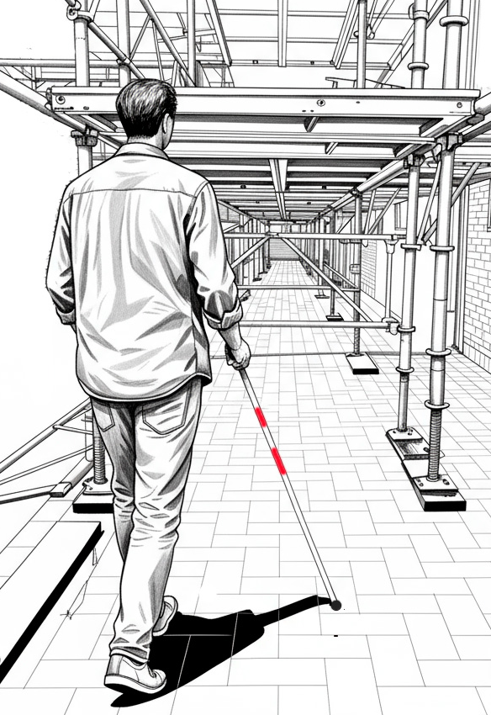
Manglende eller forkert afmærkning kan skabe farlige situationer for mennesker med nedsat eller intet syn. Med den rette afmærkning kan du være med til at gøre arbejdspladsen mere sikker for alle.
"Dit arbejde.
Din tryghed.
Alles sikkerhed."

Hvorfor er sikkerheden vigtig?
Manglende eller forkert afmærkning skaber usikkerhed og kan få store konsekvenser for mennesker med intet eller nedsat syn. Korrekt afmærkning er ikke kun god praksis – det er også gældende lovgivning på området.

De typiske udfordringer
- Der sker sammenstød, når afspærring, stilladser eller skilte er placeret i hovedhøjde uden en lav markering, fordi stokkebrugeren ikke kan ramme afmærkningen med stokken.
- Der opstår risiko for kollision, når lastbiler holder med åbne døre eller sænket lift.
- Der opstår farlige situationer, fx ved træfældning, når advarsler kun står på et skilt, og området ikke er afmærket forsvarligt.
- Der er risiko for at snuble og falde, når materialer, afdækning og affald ligger løst og uden for det afspærrede område.
- Det er svært at orientere sig, hvis afmærkningen ikke har tydelige kontrastfarver, fx hvid/rød eller gul/sort.

Spørg før du hjælper
De fleste klarer sig selv, når de færdes, hvis du har afmærket ordentligt. Det er alligevel godt, at du tilbyder din hjælp – men spørg først.
Du kan for eksempel sige: "Vil du have en arm at holde i forbi vejarbejdet?" eller "Skal jeg fortælle dig, hvordan du kommer udenom?"

Sådan gør du – 10 gode råd
- Sæt afspærringsbom i både stokkehøjde (10–20 cm) og håndhøjde (70–80 cm).
- Brug farver med høj kontrast ved afmærkning, fx gul/sort eller rød/hvid.
- Afspær med mindst 1 meters afstand til arbejdet.
- Brug reflekser til markering, hvis det er mørkt eller dårligt vejr.
- Fjern løst materiale fra områder for fodgængere og foran indgange.
- Hæng skilte i mindst 2,2 meters højde.
- Undgå skarpe kanter og fremspring i hovedhøjde.
- Åbne døre eller sænket lift på køretøjer skal være bemandede eller afskærmede. Sæt en person til at guide folk forbi.
- Brug folderen som en aktiv del af firmaets sikkerhedsrundering.
- Bestil folderen! Den er gratis og passer perfekt i skurvognen eller ved materialeopbevaringen.

Bestil folderen
Bestil flere foldere ved at sende en mail til: ibos@kk.dk.
Du kan også finde publikationen i digital udgave blandt IBOS' publikationer via dette link: www.ibos.dk/publikationer.

Kontakt
IBOS – Instituttet for Blinde og Svagsynede
Rymarksvej 1
2900 Hellerup
E-mail: ibos@kk.dk
Telefon: 39 45 25 45

